RELIGION
Hi again!
Today, we are going to do an activity to work on feelings and that you would ask God with this situation that we are experiencing.
Instructions:
- Take a paper and make two silhouettes of your hand.
- Cut the hands you have drawn.
- In one hand, you have to write how you feel or have felt during this quarantine?
- On the other hand, you have to write that you would ask God (related to the coronavirus).
- Finally, decorate your hands and if you want, stick them on a window.
Instrucciones:
- Coge un folio y haz dos siluetas de tu mano.
- Corta las manos que has dibujado.
- En una mano, escribe como te sientes o como te has sentido durante la cuarentena. (Pon un título, por ejemplo: “My feeling during quarentine”)
- En la otra mano tienes que escribir algo que le pedirías a Dios y que esté relacionado con la cuarentena (Título: “My requests to God”
- Por último, decora las manos y si quieres pégalas en una ventana.

For example:
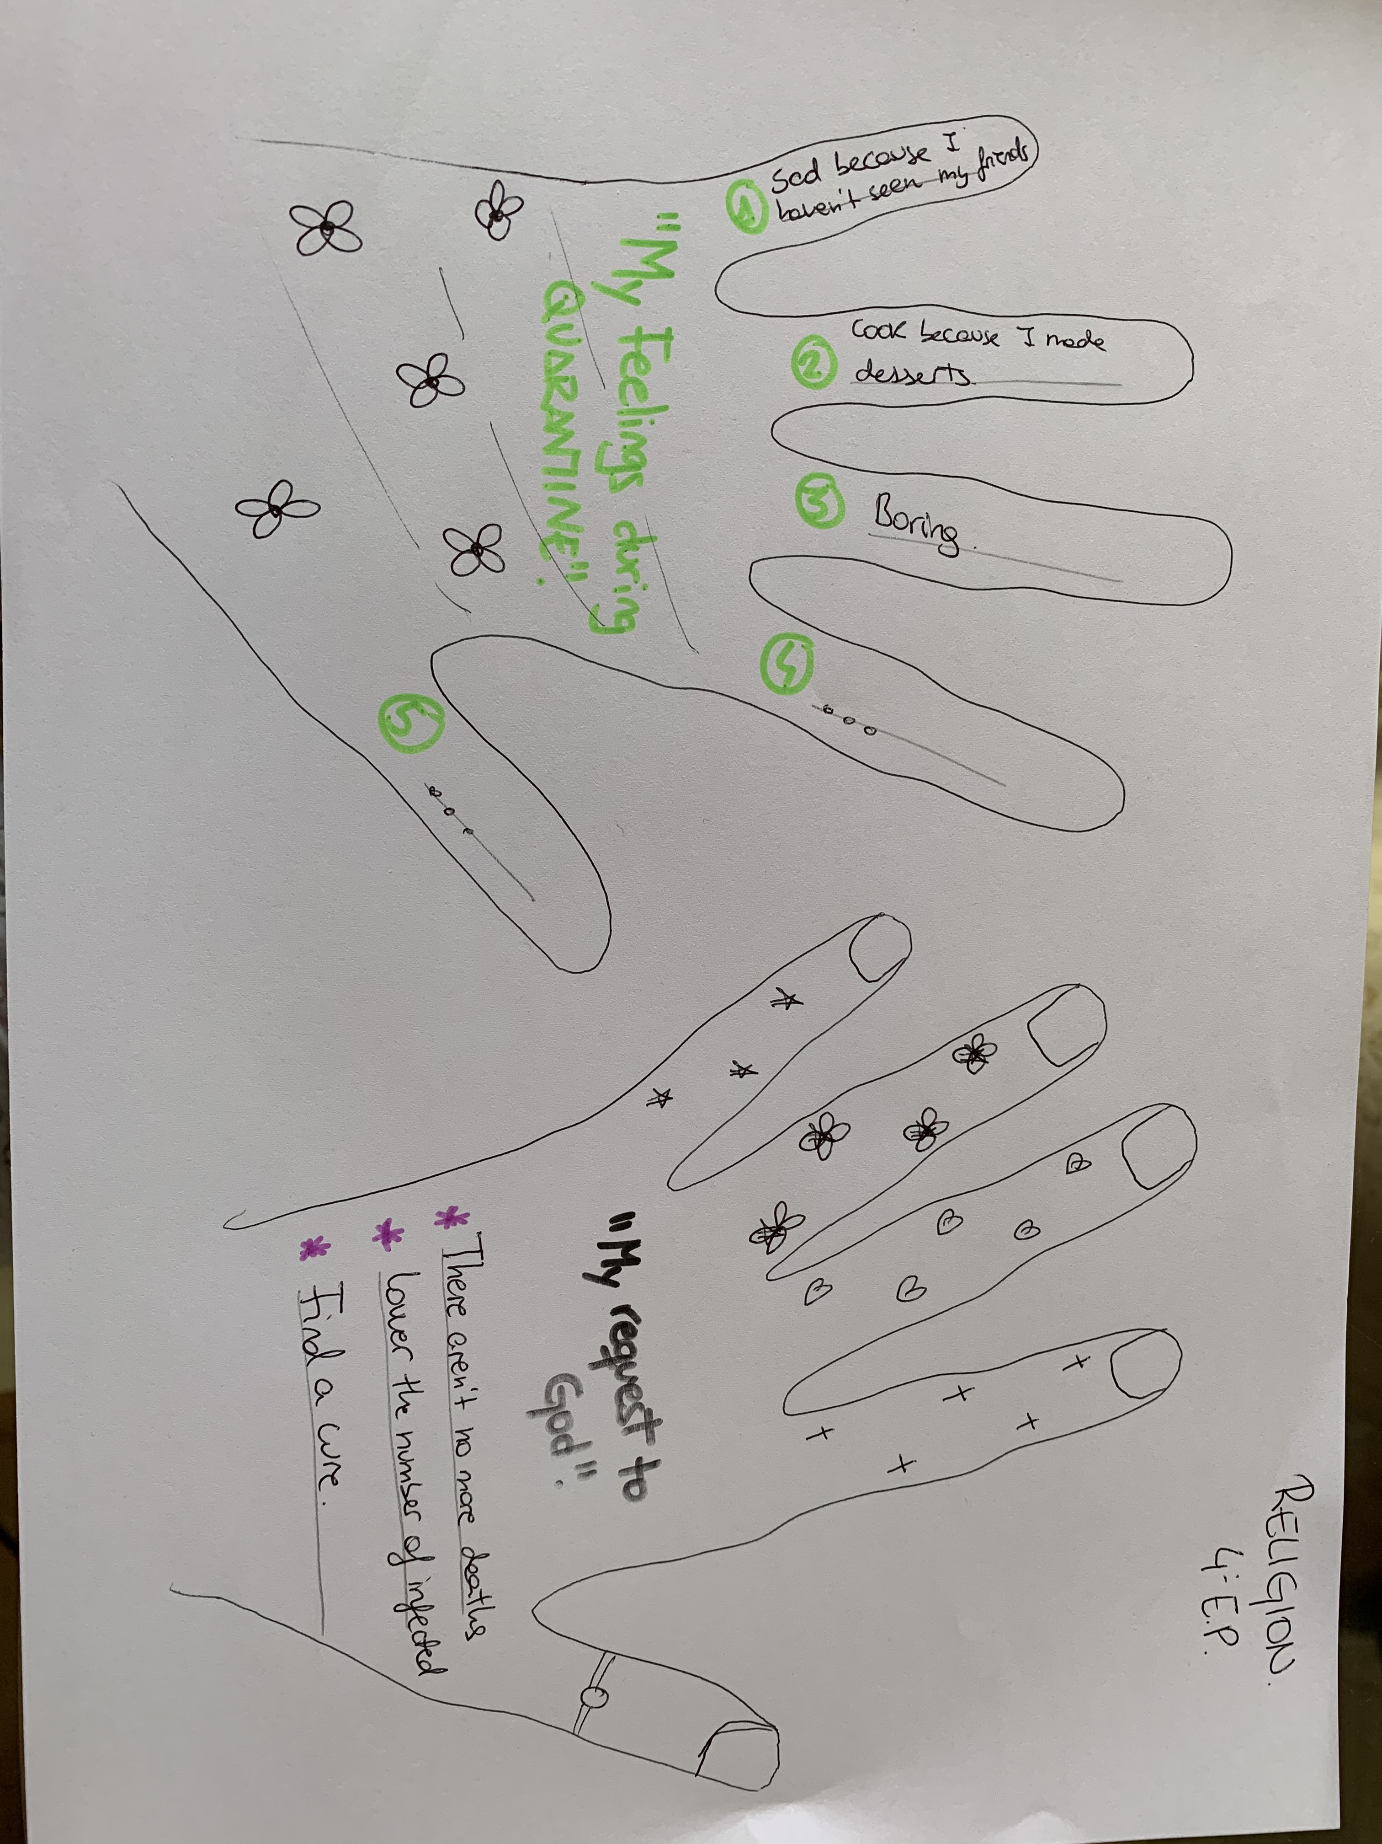
Podéis decorarla como queráis: pintarlas, hacer dibujitos, y sobre todo quiero que escribáis vuestros sentimientos y las peticiones que haríais a Dios relacionados con el coronavirus. Yo he puesto algunos ejemplos, espero que a vosotros se os ocurran muchos más.

When you have time to do it, Don´t FORGET to send it to my email: maria.morro@sanviatorvalladolid.com
Cuando tengas tiempo de hacerlo, no olvides enviármelo a mi email.

